กระบวนการจัดเก็บข้อมูลและระบบคัดกรองของแอป CheckPD
แอปพลิเคชัน CheckPD ถูกพัฒนาขึ้นเพื่อสนับสนุนการคัดกรองความเสี่ยงโรคพาร์กินสันในประชาชน โดยข้อมูลที่ผู้ใช้งานบันทึกผ่านแอป เช่น ข้อมูลพื้นฐาน แบบสอบถามคัดกรอง และข้อมูลจากแบบทดสอบต่าง ๆ จะถูกจัดเก็บในฐานข้อมูล Firebase Firestore ซึ่งเป็นฐานข้อมูลต้นทางของระบบ CheckPD
ทีมข้อมูลของศูนย์พาร์กินสันฯ ได้พัฒนากระบวนการถ่ายโอนข้อมูลอัตโนมัติ หรือ Cron Migration บนบริการ Google Cloud Run โดยระบบจะทำงานทุกวันเวลา 08.00 น. เพื่อตรวจสอบและนำข้อมูลใหม่จาก Firebase Firestore เข้าสู่ฐานข้อมูล Supabase ของศูนย์พาร์กินสันฯ การแยกฐานข้อมูลในลักษณะนี้ช่วยให้ข้อมูลจากแอปต้นทางยังคงเป็นอิสระจากระบบปฏิบัติงานภายใน และทำให้สามารถพัฒนาระบบคัดกรอง การติดตาม และการวิเคราะห์ข้อมูลเพิ่มเติมได้อย่างยืดหยุ่น
ฐานข้อมูล Supabase ถูกใช้เป็นฐานข้อมูลหลักสำหรับระบบบริหารจัดการผู้เข้ารับการคัดกรองของศูนย์ ผู้ที่มีผลคัดกรองว่าอาจมีความเสี่ยงจะได้รับการประเมินเพิ่มเติมผ่านระบบ Screening Assessments ซึ่งประกอบด้วยแบบทดสอบทางคลินิกและแบบสอบถามที่เกี่ยวข้อง เช่น MoCA, TMSE, HAM-D, Epworth Sleepiness Scale, Smell Test, RBD Questionnaire, Rome IV, แบบประเมินอาหาร และการมองเห็นสี เมื่อผู้เข้ารับการประเมินทำแบบทดสอบครบถ้วน แพทย์สามารถเปิดดูผลคะแนนและข้อมูลประกอบทั้งหมดผ่านระบบเดียวกัน รวมถึงบันทึกผลการประเมิน MDS-UPDRS และผลการวินิจฉัยทางคลินิก
ข้อมูลภาพรวมจาก Supabase จะถูกเชื่อมต่อไปยัง Looker Studio เพื่อจัดทำแดชบอร์ดสำหรับติดตามจำนวนผู้เข้ารับการคัดกรอง สถานะการทำแบบประเมิน กลุ่มผลการคัดกรอง ผลการวินิจฉัย และข้อมูลประชากรศาสตร์ เช่น อายุ เพศ และพื้นที่อยู่อาศัย แดชบอร์ดดังกล่าวช่วยให้ทีมภายในสามารถตรวจสอบคุณภาพข้อมูล ติดตามความก้าวหน้าของโครงการ วิเคราะห์แนวโน้ม และส่งออกข้อมูลสำหรับการวิเคราะห์หรือจัดทำรายงานต่อไปได้

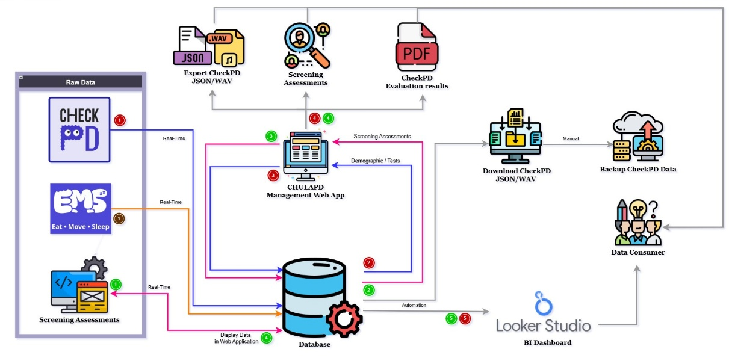
รูปที่ 1 ภาพรวมการไหลของข้อมูลและระบบคัดกรอง CheckPD

ข้อมูลจากผู้ใช้งานแอป CheckPD ถูกจัดเก็บใน Firebase Firestore จากนั้นระบบอัตโนมัติบน Google Cloud Run จะถ่ายโอนข้อมูลเข้าสู่ Supabase ของศูนย์พาร์กินสันฯ ทุกวันเวลา 08.00 น. เพื่อใช้ในระบบติดตามผู้เข้ารับการคัดกรอง การประเมินเพิ่มเติม การวินิจฉัยโดยแพทย์ และการจัดทำแดชบอร์ดสรุปผล

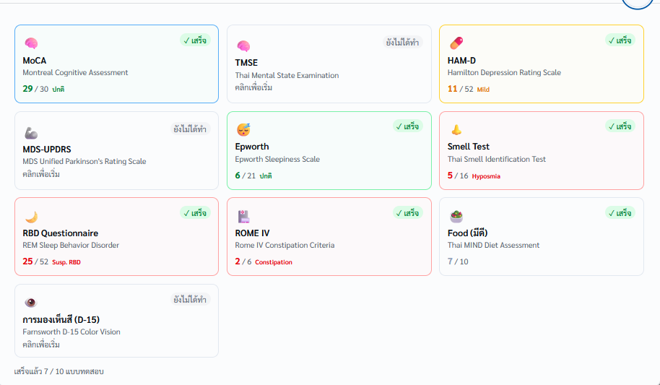
รูปที่ 2 หน้าจอระบบประเมินเพิ่มเติมสำหรับผู้เข้ารับการคัดกรอง (Screening Assessments)
ระบบแสดงสถานะและผลคะแนนของแบบประเมินแต่ละประเภท เพื่อให้ทีมคลินิกตรวจสอบความครบถ้วนของข้อมูลและติดตามการประเมินรายบุคคล โดยแพทย์สามารถทบทวนผลแบบประเมินร่วมกับข้อมูลทางคลินิก ก่อนบันทึกผล MDS-UPDRS และผลการวินิจฉัย

รูปที่ 3 แดชบอร์ดสรุปผลการคัดกรองและการวินิจฉัย
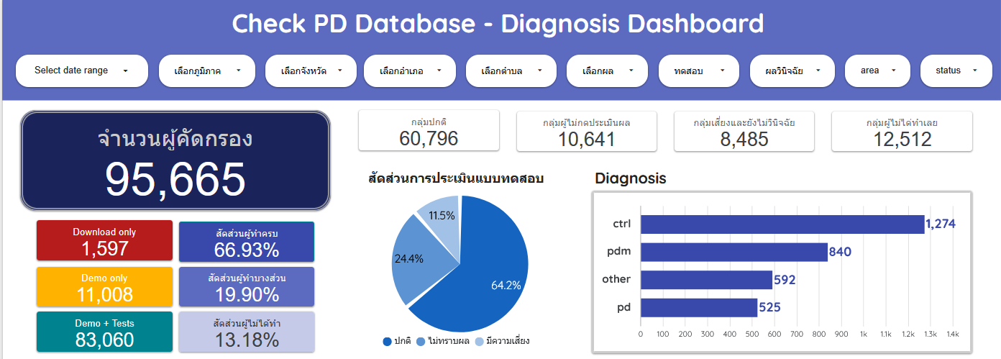
ข้อมูลจาก Supabase ถูกนำมาแสดงผลผ่าน Looker Studio เพื่อสนับสนุนการติดตามจำนวนผู้เข้ารับการคัดกรอง การตรวจสอบสถานะข้อมูล การวิเคราะห์ผลตามพื้นที่และข้อมูลประชากรศาสตร์ ตลอดจนการจัดเตรียมข้อมูลสำหรับรายงานและการวิเคราะห์ภายในโครงการ

แบบประเมินเพิ่มเติมในระบบ Screening Assessments
ระบบ Screening Assessments ของโครงการ CheckPD ประกอบด้วยแบบประเมินและแบบทดสอบทางคลินิกจำนวน 10 รายการ ครอบคลุมการทำงานด้านความจำ อารมณ์ อาการพาร์กินสัน การนอนหลับ การรับกลิ่น ระบบทางเดินอาหาร พฤติกรรมการบริโภคอาหาร และการมองเห็นสี
แบบประเมิน | ด้านที่ประเมิน | ผลที่บันทึกในระบบ
MoCA | สมรรถภาพทางสมอง ความจำ และการรับรู้ | คะแนนรวม (30 คะแนน) และคะแนนย่อยแต่ละด้าน
TMSE | สมรรถภาพทางสมองและความจำขั้นพื้นฐาน | คะแนนรวม (30 คะแนน)
HAM-D | สภาวะทางอารมณ์และภาวะซึมเศร้า | คะแนนรวม และระดับความรุนแรงของภาวะซึมเศร้า
MDS-UPDRS | อาการเคลื่อนไหวและความรุนแรงของโรคพาร์กินสัน | คะแนนแยกตาม Part I - IV และคะแนนรวมทั้งหมด
Epworth Sleepiness Scale | ภาวะความง่วงนอนผิดปกติในเวลางลางวัน | คะแนนรวม (24 คะแนน) และระดับความง่วงนอน
Smell Test | ความสามารถในการดมกลิ่นและการรับกลิ่น | คะแนนจำนวนกลิ่นที่ถูกต้อง และระดับการสูญเสียการรับกลิ่น
RBD Questionnaire | พฤติกรรมผิดปกติขณะนอนหลับในระยะหลับฝัน | คะแนนความเสี่ยงพฤติกรรมละเมอขยับตัวตามความฝัน
Rome IV | ระบบขับถ่ายและอาการทางเดินอาหาร | ผลการประเมินภาวะท้องผูกและปัญหาทางเดินอาหาร
Food Assessment | พฤติกรรมการรับประทานอาหารและโภชนาการ | คะแนนรวม (10 คะแนน)
Farnsworth D-15 | ความสามารถในการมองเห็นและแยกแยะสี | ผลการจัดลำดับสี และชนิดของความผิดปกติในการแยกสี

1. Montreal Cognitive Assessment (MoCA)
MoCA เป็นแบบประเมินสมรรถภาพทางสมองและความจำ ที่ช่วยตรวจคัดกรองความบกพร่องในการทำงานของสมองในระยะแรกเริ่ม โดยครอบคลุมทักษะและการทำงานของสมองในหลายด้าน ได้แก่ ความสามารถในการบริหารจัดการและการวางแผน, การรับรู้เชิงมิติสัมพันธ์, การบอกชื่อสิ่งของ, สมาธิและความจดจ่อ, การใช้ภาษา, การคิดเชิงนามธรรม, ความจำระยะสั้น (ความสามารถในการระลึกได้), ตลอดจนการรับรู้วัน เวลา และสถานที่ ซึ่งมีคะแนนเต็ม 30 คะแนน ทั้งนี้ ในการแปรผลคะแนนควรพิจารณาร่วมกับปัจจัยด้านอายุ ระดับการศึกษา ภาษา และเกณฑ์มาตรฐานของแบบทดสอบฉบับที่เลือกใช้
เจ้าหน้าที่หรือบุคลากรผู้รับผิดชอบจะทำการบันทึกคำตอบและคะแนนในแต่ละหัวข้อย่อยผ่านระบบ เมื่อทำแบบประเมินเสร็จสิ้น ระบบจะคำนวณคะแนนรวม แสดงสถานะการทดสอบ และสรุปผลประเมินเบื้องต้นให้โดยอัตโนมัติ เพื่อให้แพทย์สามารถนำไปใช้ประกอบการวินิจฉัยร่วมกับประวัติและข้อมูลทางคลินิกอื่น ๆ ต่อไป

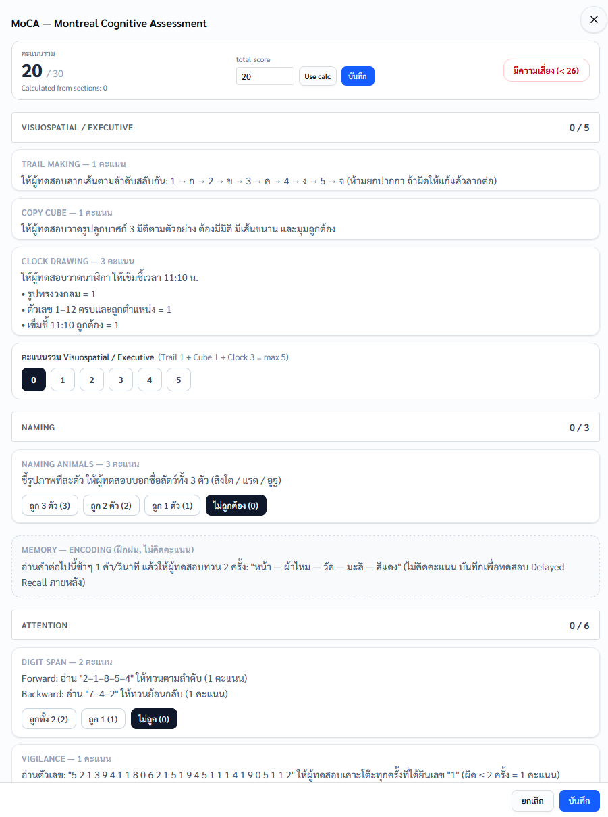
รูปที่ 4 หน้าจอแบบประเมิน Montreal Cognitive Assessment
ระบบบันทึกผลการประเมินสมรรถภาพการรู้คิดในหลายมิติ พร้อมคำนวณคะแนนรวมและแสดงสถานะผลสำหรับการทบทวนโดยบุคลากรทางการแพทย์

2. Thai Mental State Examination (TMSE)
TMSE เป็นแบบประเมินสมรรถภาพทางสมองและความจำที่พัฒนาขึ้นสำหรับประชากรไทยโดยเฉพาะ ใช้สำหรับตรวจประเมินการรับรู้วัน เวลา และสถานที่, การจดจำสิ่งใหม่, สมาธิและการคำนวณ, ความสามารถในการระลึกความจำ และทักษะด้านภาษา ซึ่งมีคะแนนเต็ม 30 คะแนน โดยการแปรผลคะแนนจำเป็นต้องคำนึงถึงปัจจัยด้านอายุและระดับการศึกษาของผู้เข้ารับการตรวจร่วมด้วย
ในระบบ Screening Assessments จะทำหน้าที่เป็นเครื่องมือบันทึกการประเมินสมรรถภาพทางสมองในบริบทภาษาไทย (TMSE) โดยระบบจะแสดงข้อคำถามแยกทีละส่วนเพื่อให้เจ้าหน้าที่กรอกคะแนนได้อย่างสะดวก พร้อมทำการประมวลผลรวมคะแนนและแสดงผลลัพธ์สุทธิให้ทันทีเมื่อเสร็จสิ้นกระบวนการทดสอบ

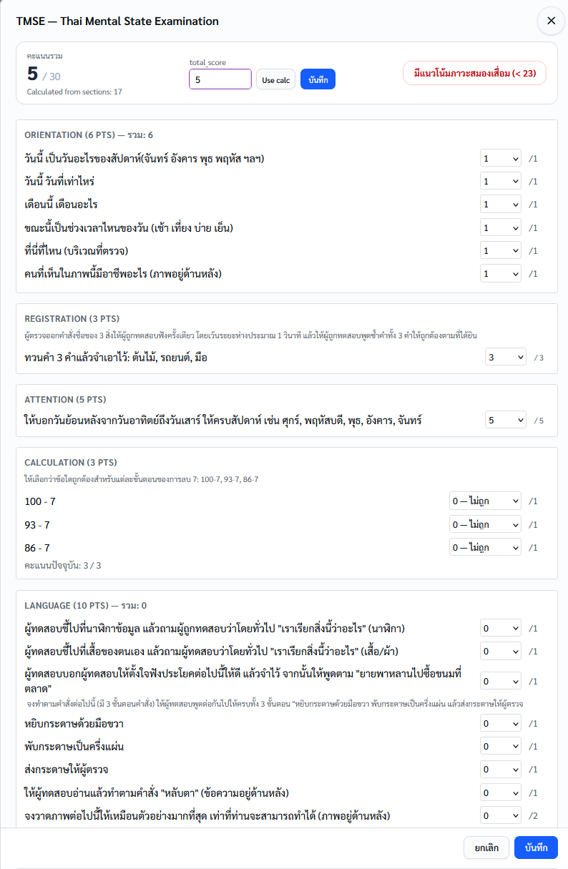
รูปที่ 5 หน้าจอแบบประเมิน Thai Mental State Examination

แบบประเมินใช้ตรวจสอบสมรรถภาพทางสมองและความจำโดยรวมในบริบทภาษาไทย ระบบจัดเก็บคะแนนรายด้านและคะแนนรวมเพื่อประกอบการประเมินทางคลินิก

3. Hamilton Depression Rating Scale (HAM-D)
HAM-D เป็นแบบประเมินโดยผู้ประเมินทางคลินิก ใช้ประเมินความรุนแรงของอาการซึมเศร้า โดยฉบับที่ใช้กันแพร่หลายมี 17 ข้อ ครอบคลุมอารมณ์ซึมเศร้า ความรู้สึกผิด ความคิดเกี่ยวกับการเสียชีวิตหรือการทำร้ายตนเอง การนอนหลับ การทำงานและกิจกรรม อาการเคลื่อนไหวช้าหรือกระสับกระส่าย ความวิตกกังวล และอาการทางกาย โดยทั่วไปประเมินอาการที่เกิดขึ้นในช่วงหนึ่งสัปดาห์ที่ผ่านมา
ผู้ประเมินกรอกคะแนนตามการสัมภาษณ์และข้อมูลทางคลินิก ระบบคำนวณคะแนนรวมและจัดระดับความรุนแรง เช่น ไม่มีอาการ เล็กน้อย ปานกลาง หรือรุนแรง ตามเกณฑ์ที่ศูนย์กำหนด

รูปที่ 6 หน้าจอแบบประเมิน Hamilton Depression Rating Scale
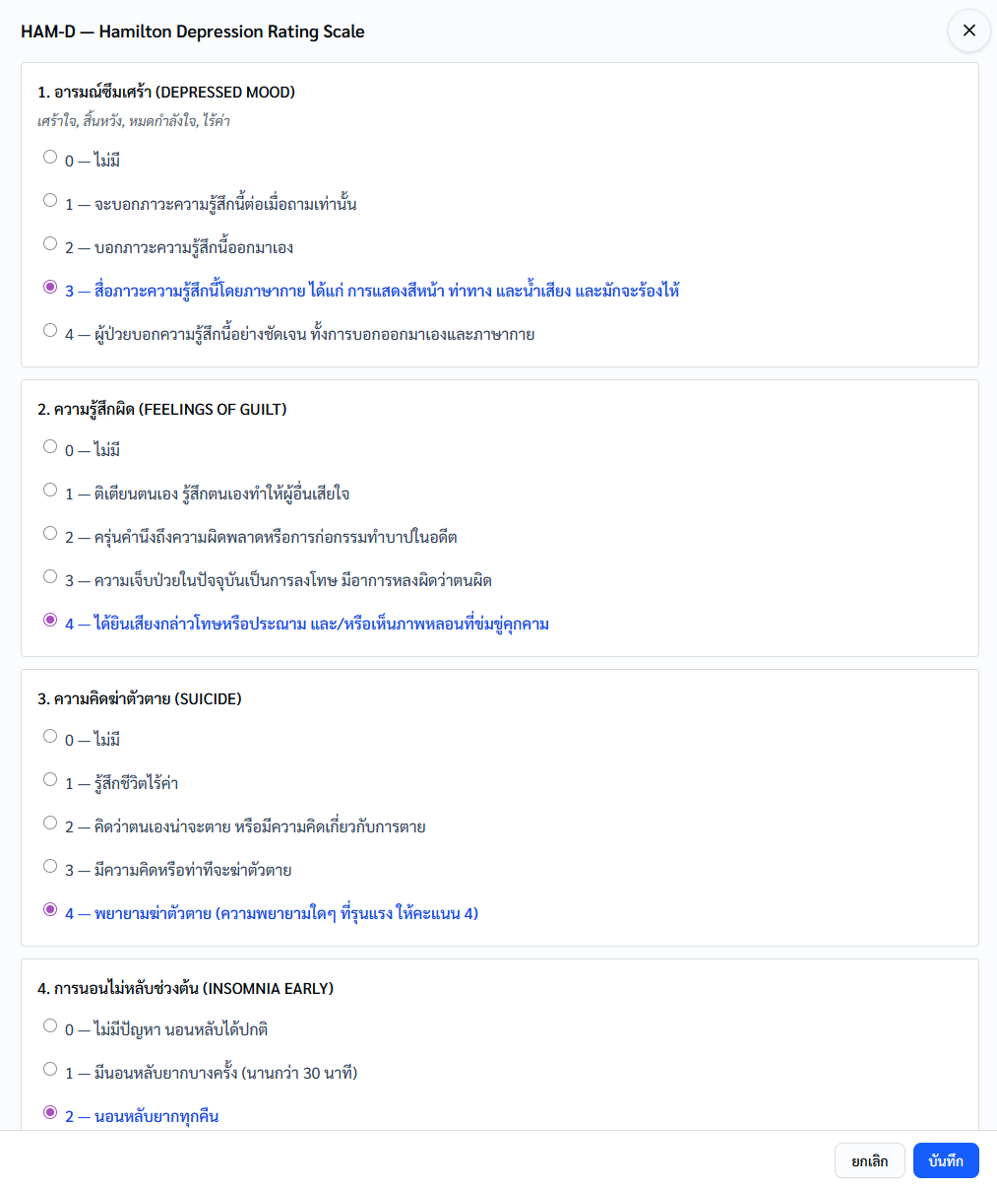

ระบบช่วยบันทึกและรวมคะแนนอาการซึมเศร้าจากการประเมินโดยบุคลากรทางคลินิก เพื่อใช้ประกอบการดูแลและวางแผนติดตามผู้เข้ารับการประเมิน

4. Movement Disorder Society–Unified Parkinson’s Disease Rating Scale (MDS-UPDRS)
MDS-UPDRS เป็นแบบประเมินมาตรฐานสากลที่ใช้ตรวจวัดอาการและผลกระทบของโรคพาร์กินสันอย่างเป็นระบบ โดยครอบคลุมโครงสร้าง 4 ส่วนหลัก ได้แก่ ส่วนที่ 1 อาการนอกเหนือการเคลื่อนไหวที่มีผลต่อชีวิตประจำวัน, ส่วนที่ 2 อาการด้านการเคลื่อนไหวในชีวิตประจำวัน, ส่วนที่ 3 การตรวจประเมินการเคลื่อนไหวโดยผู้เชี่ยวชาญ และส่วนที่ 4 ภาวะแทรกซ้อนจากการรักษา (เช่น ภาวะยาหมดฤทธิ์ หรืออาการเคลื่อนไหวผิดปกติจากยา)
สำหรับระบบ Screening Assessments นี้จะมุ่งเน้นการทำแบบประเมินในส่วนที่ 3 (MDS-UPDRS Part III) เป็นแกนหลัก ซึ่งครอบคลุมการประเมินลักษณะทางกายภาพและการเคลื่อนไหว ได้แก่ การพูด, สีหน้า, ความแข็งเกร็งของกล้ามเนื้อ, การเคาะนิ้ว, การเคลื่อนไหวมือ, การลุกจากเก้าอี้, การเดิน, การทรงตัว และอาการสั่น อย่างไรก็ตาม ระบบยังคงเปิดรองรับการประเมินส่วนอื่น ๆ ครบถ้วน เพื่อให้สามารถเก็บข้อมูลทางคลินิกได้ตามความเหมาะสม
แพทย์หรือบุคลากรทางการแพทย์ที่ผ่านการฝึกอบรมจะเป็นผู้บันทึกผลการตรวจลงในระบบ โดยระบบจะทำการประมวลผลและแสดงคะแนนแยกตามแต่ละส่วนควบคู่กับคะแนนรวมสุทธิ เพื่อสนับสนุนแพทย์ในการประเมินระดับความรุนแรง ติดตามความก้าวหน้าของอาการ และใช้เป็นข้อมูลหลักฐานสำคัญก่อนการลงผลวินิจฉัย

รูปที่ 7 หน้าจอการประเมิน MDS-UPDRS
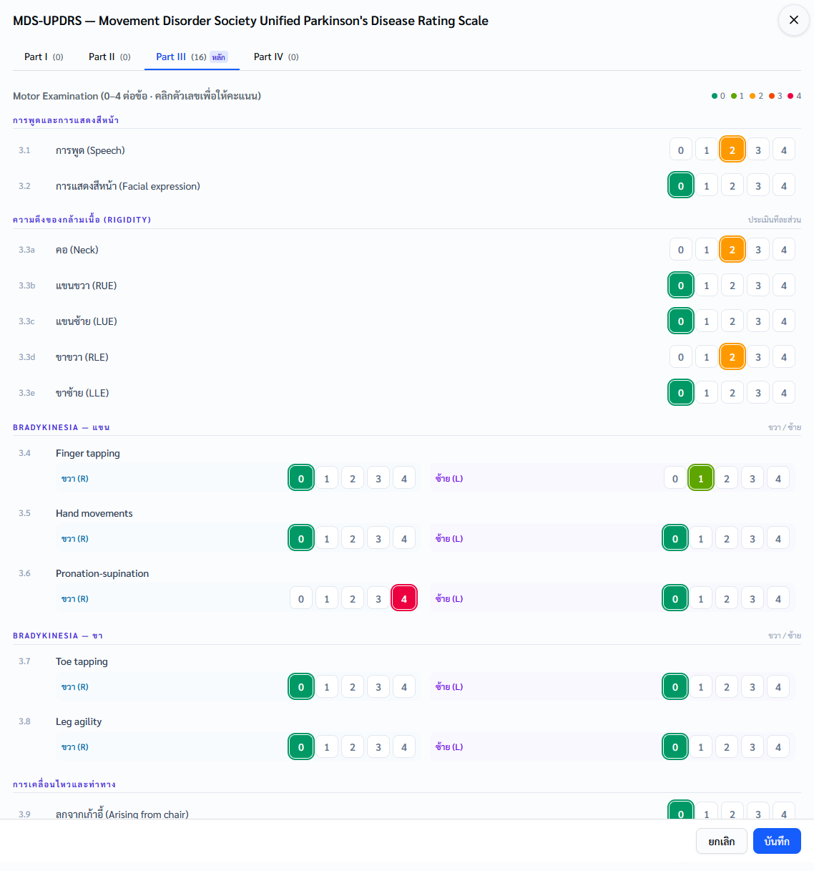
ระบบบันทึกคะแนนอาการที่เกี่ยวข้องกับโรคพาร์กินสัน ทั้งอาการด้านการเคลื่อนไหว อาการที่ไม่เกี่ยวกับการเคลื่อนไหว ผลกระทบต่อชีวิตประจำวัน และภาวะแทรกซ้อนจากการรักษา

5. Epworth Sleepiness Scale (ESS)
ESS ใช้ประเมินแนวโน้มการง่วงหรือหลับในสถานการณ์ต่าง ๆ ในชีวิตประจำวัน แบบมาตรฐานประกอบด้วย 8 สถานการณ์ แต่ละข้อให้คะแนนตั้งแต่ 0–3 คะแนน รวมสูงสุด 24 คะแนน คะแนนที่สูงขึ้นหมายถึงแนวโน้มง่วงในเวลากลางวันที่มากขึ้น
ผู้รับการประเมินหรือเจ้าหน้าที่ตอบคำถามเกี่ยวกับโอกาสที่จะง่วงหรือหลับในแต่ละสถานการณ์ ระบบรวมคะแนนและแสดงสถานะเบื้องต้น เช่น อยู่ในเกณฑ์ปกติหรือมีความง่วงมากกว่าปกติ

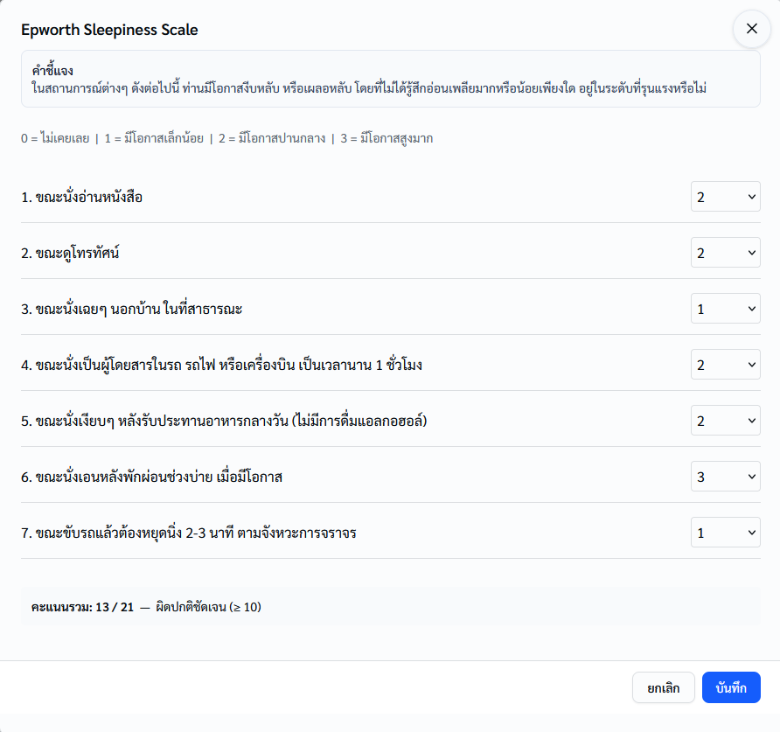
รูปที่ 8 หน้าจอแบบประเมิน Epworth Sleepiness Scale
แบบประเมินใช้ตรวจสอบระดับความง่วงในเวลากลางวันจากสถานการณ์ในชีวิตประจำวัน และแสดงคะแนนรวมเพื่อประกอบการประเมินปัญหาการนอนหลับ

6. Smell Identification Test
แบบทดสอบการรับกลิ่นใช้ประเมินความสามารถในการระบุชนิดของกลิ่น โดยผู้รับการทดสอบดมกลิ่นและเลือกคำตอบที่ตรงกับกลิ่นที่ได้รับ แบบทดสอบระบุกลิ่นหลายชนิดใช้รูปแบบ 16 กลิ่นและตัวเลือกคำตอบสำหรับแต่ละกลิ่น ความสามารถในการรับกลิ่นลดลงเป็นอาการที่พบได้ในผู้ป่วยพาร์กินสันและอาจเกิดขึ้นตั้งแต่ระยะแรก
เจ้าหน้าที่บันทึกคำตอบของกลิ่นแต่ละรายการ ระบบคำนวณจำนวนข้อที่ตอบถูกจากทั้งหมด 16 ข้อ และแสดงผล เช่น การรับกลิ่นปกติหรือมีภาวะการรับกลิ่นลดลง ทั้งนี้ จุดตัดควรใช้ตามแบบทดสอบฉบับภาษาไทยและเกณฑ์ที่โครงการกำหนด

รูปที่ 9 หน้าจอแบบทดสอบการระบุกลิ่น
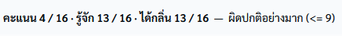
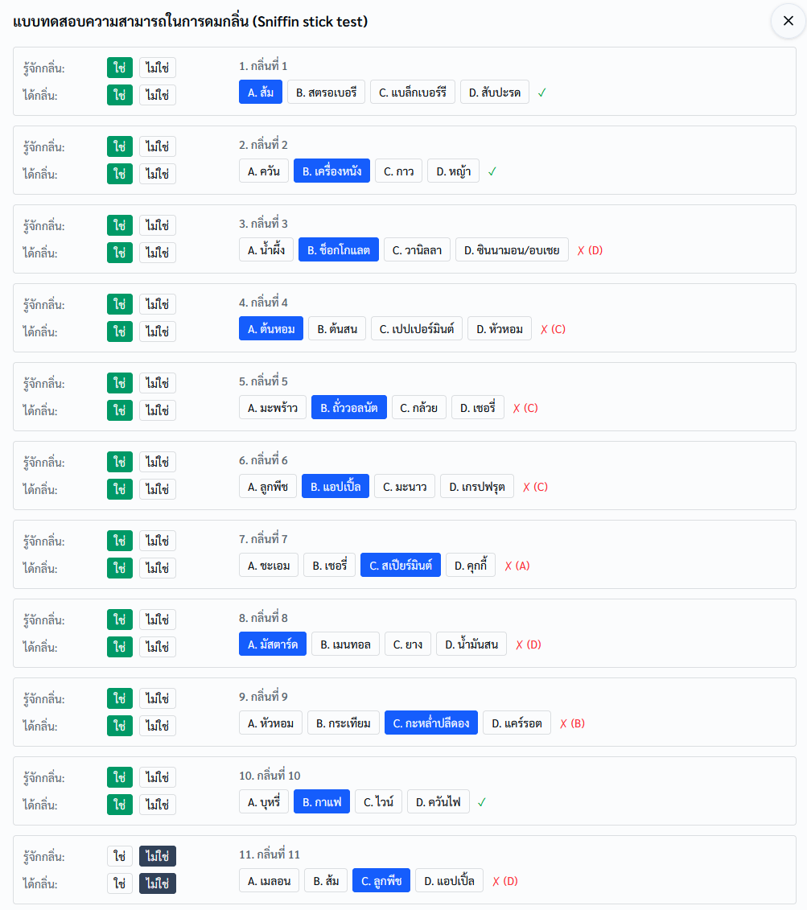

ผู้เข้ารับการประเมินระบุกลิ่นจากชุดทดสอบจำนวน 16 รายการ ระบบบันทึกจำนวนคำตอบที่ถูกต้องและแสดงภาวะการรับกลิ่นลดลงเพื่อประกอบการประเมินความเสี่ยง

7. REM Sleep Behavior Disorder Questionnaire (RBD)
แบบสอบถาม RBD ใช้คัดกรองพฤติกรรมผิดปกติขณะหลับในช่วง REM เช่น ฝันรุนแรง การพูดหรือตะโกนระหว่างหลับ การขยับแขนขา การแสดงพฤติกรรมตามความฝัน การตกจากเตียง หรือการทำให้ตนเองและผู้ที่นอนร่วมได้รับบาดเจ็บ มีรายการให้คะแนนรวม 13 รายการ และคะแนนเต็ม 52 คะแนน
ระบบบันทึกความถี่หรือระดับของพฤติกรรมที่เกี่ยวข้องกับการแสดงพฤติกรรมตามความฝัน และแสดงคะแนนรวมพร้อมสถานะ เช่น Suspected RBD เพื่อให้แพทย์ทบทวนร่วมกับประวัติจากผู้ป่วยและผู้ดูแล

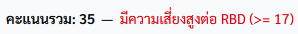
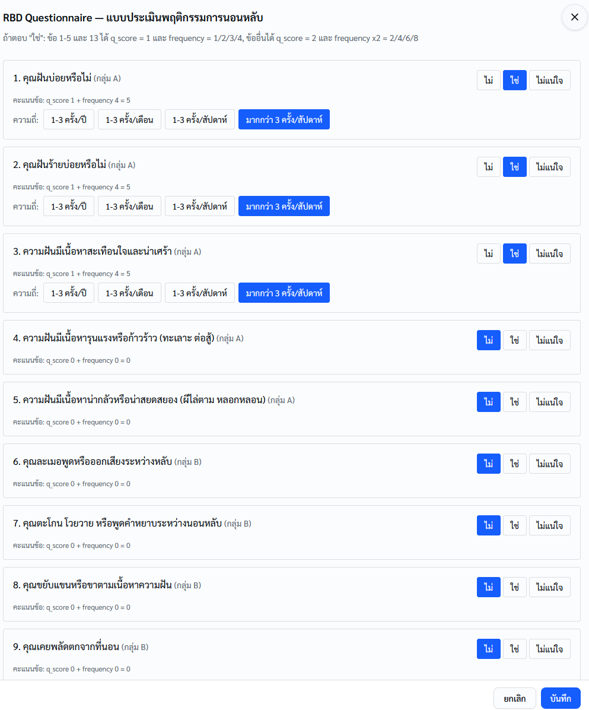
รูปที่ 10 หน้าจอแบบสอบถามพฤติกรรมผิดปกติขณะหลับช่วง REM

ระบบรวบรวมข้อมูลเกี่ยวกับความฝัน การเคลื่อนไหวและพฤติกรรมขณะหลับ เพื่อระบุผู้ที่ควรได้รับการซักประวัติหรือประเมินด้านการนอนหลับเพิ่มเติม

8. Rome IV Constipation Criteria
Rome IV ใช้ประเมินอาการที่สอดคล้องกับภาวะท้องผูกเชิงหน้าที่ อาการหลักที่ประเมินประกอบด้วย การเบ่งถ่าย อุจจาระแข็งหรือเป็นก้อน ความรู้สึกถ่ายไม่สุด ความรู้สึกว่ามีการอุดกั้นบริเวณทวารหนัก การต้องใช้นิ้วมือช่วยในการขับถ่าย และการถ่ายอุจจาระน้อยกว่าสามครั้งต่อสัปดาห์
ระบบ CheckPD แสดงอาการทั้งหมด 6 ด้าน และคำนวณจำนวนข้อที่เข้าเกณฑ์ เช่น 2/6 พร้อมแสดงสถานะ Constipation เพื่อสนับสนุนการทบทวนอาการระบบประสาทอัตโนมัติและอาการที่ไม่เกี่ยวกับการเคลื่อนไหว

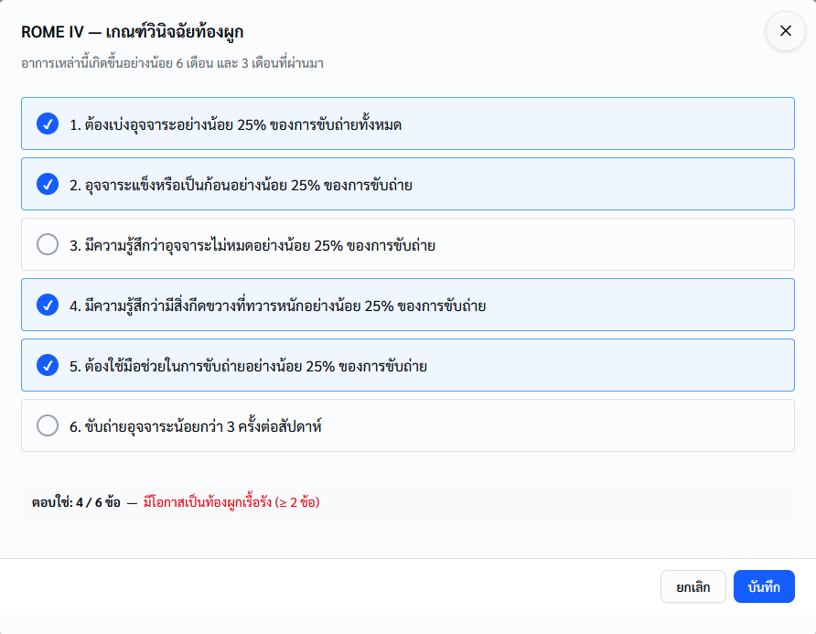
รูปที่ 11 หน้าจอแบบประเมินอาการท้องผูกตามเกณฑ์ Rome IV
ระบบรวบรวมอาการเกี่ยวกับการขับถ่ายจำนวน 6 ด้านและแสดงจำนวนอาการที่เข้าเกณฑ์ เพื่อช่วยระบุผู้ที่ควรได้รับการประเมินและคำแนะนำเพิ่มเติม

9. Food Assessment หรือแบบประเมินอาหาร “มีดี”
แบบประเมินอาหารใช้รวบรวมข้อมูลพฤติกรรมการบริโภคที่เกี่ยวข้องกับสุขภาพสมอง โดยมีแนวคิดสอดคล้องกับรูปแบบอาหาร MIND ซึ่งให้ความสำคัญกับผักใบเขียว ผักชนิดอื่น ถั่ว ผลไม้ตระกูลเบอร์รี ธัญพืชไม่ขัดสี ปลา สัตว์ปีก และน้ำมันที่มีไขมันไม่อิ่มตัว พร้อมประเมินการจำกัดอาหารบางกลุ่ม เช่น เนื้อแดง อาหารทอด อาหารหวาน และอาหารที่มีไขมันอิ่มตัวสูง

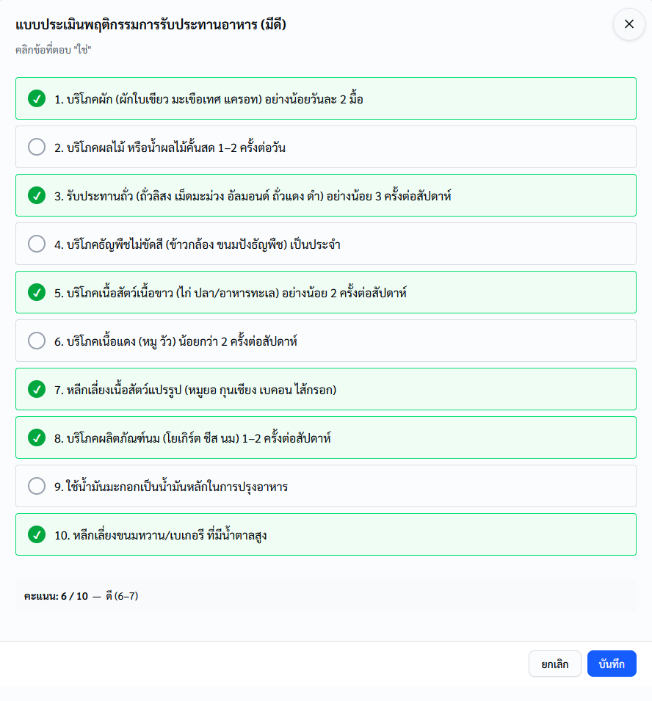
รูปที่ 12 แบบประเมินพฤติกรรมการบริโภคอาหารของโครงการ CheckPD
ระบบประเมินรูปแบบการบริโภคอาหารที่เกี่ยวข้องกับสุขภาพสมอง และสรุปคะแนนเพื่อใช้ประกอบการให้คำแนะนำด้านโภชนาการและการปรับพฤติกรรมสุขภาพ

10. Farnsworth D-15 Color Vision Test
Farnsworth D-15 เป็นแบบทดสอบการมองเห็นสีโดยให้ผู้รับการทดสอบเรียงตัวอย่างสีตามความใกล้เคียงของเฉดสี ผลการเรียงสีสามารถใช้คัดกรองรูปแบบความผิดปกติในการแยกแยะสี เช่น ความผิดปกติของแกนสีแดง–เขียวหรือสีน้ำเงิน–เหลือง
ผู้เข้ารับการประเมินเรียงสีบนหน้าจอตามลำดับที่เห็น ระบบบันทึกลำดับและวิเคราะห์รูปแบบความผิดพลาด ผลใช้เป็นข้อมูลประกอบการประเมินการมองเห็นและการทำงานของระบบประสาท ไม่ใช่การตรวจวินิจฉัยโรคทางตาโดยสมบูรณ์

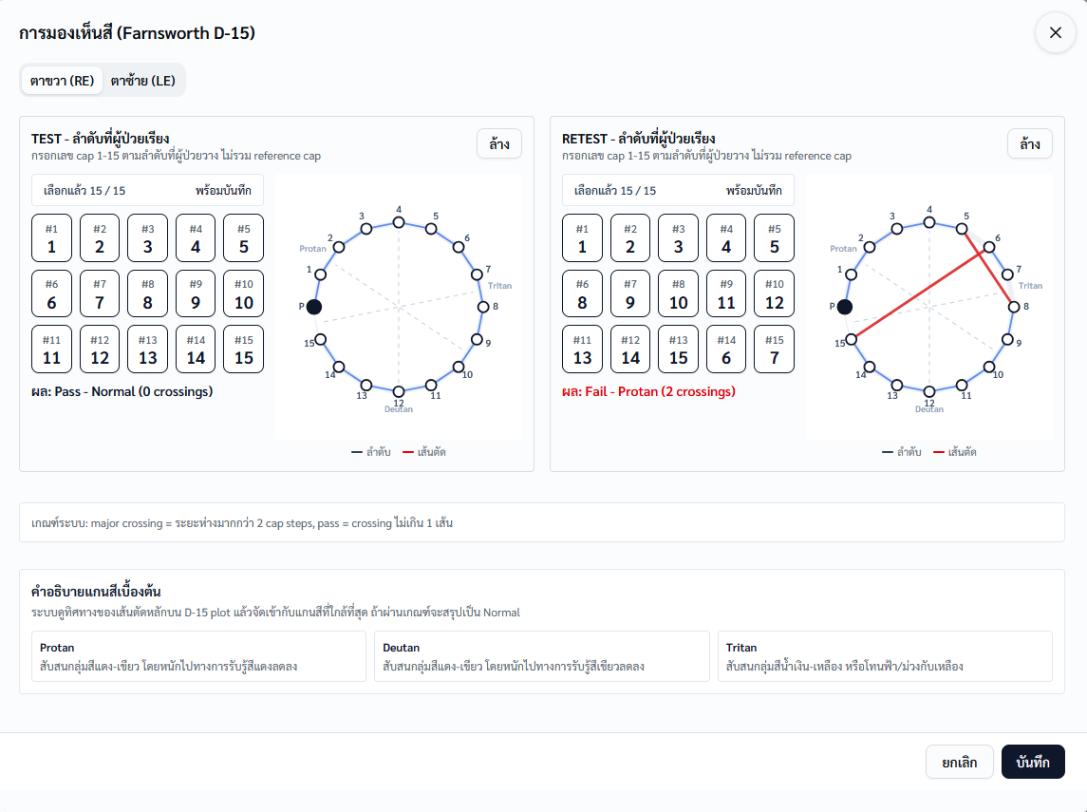
รูปที่ 13 หน้าจอแบบทดสอบการมองเห็นสี Farnsworth D-15
ผู้เข้ารับการประเมินเรียงสีตามความใกล้เคียงของเฉดสี ระบบวิเคราะห์รูปแบบการเรียงเพื่อคัดกรองความผิดปกติของความสามารถในการแยกแยะสี

